PRESENTAZIONE: SAO TOME’ E PRINCIPE
Stato: Sao Tomè e principe
sistema politico: repubblica semipresidenziale
lingue ufficiali: portoghese
capitale: Sao tomè
popolazione: 165.397 abitanti (2012)
superficie: 1.001 km2
moneta: dobra

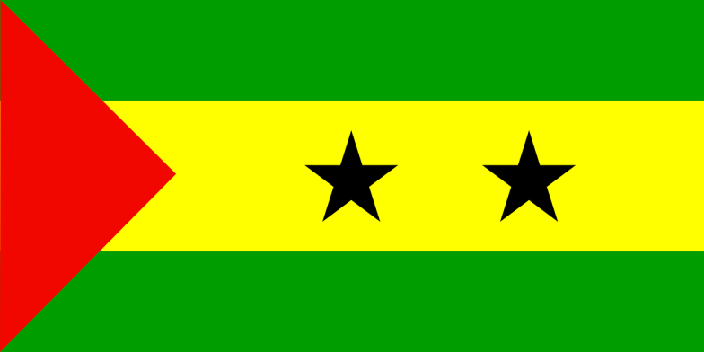
Popolazione:
Dei 143 500 abitanti totali, circa 137 500 vivono a São Tomé e 6 000 a Principe. La popolazione discende da diversi gruppi etnici migrati nelle due isole a partire dal 1485. Attualmente si possono individuare sette diversi gruppi:
- Mestiços (conosciuti anche come filhos da terra, cioè "figli della terra", ad indicare la loro antica origine) discendenti degli schiavi africani portati qui durante i primi secoli della dominazione portoghese dal Benin, dal Gabon e dal Congo.
- Angolares, ritenuti i discendenti di alcuni schiavi provenienti dall'Angola sopravvissuti ad un naufragio nel 1540. Attualmente vivono di pesca.
- Forros, discendenti da schiavi affrancati ai tempi dell'abolizione della schiavitù.
- Serviçais, lavoratori provenienti dall'Angola, dal Mozambico e da Capo Verde che vivono temporaneamente sulle due isole.
- Tongas, i figli dei serviçais, nati sulle due isole.
- Europei, soprattutto di origine portoghese.
- Asiatici, soprattutto provenienti dalla ex colonia portoghese di Macao.
Negli anni settanta si verificarono due importanti spostamenti di popolazione: l'esodo dei 4 000 residenti di origine portoghese e l'arrivo di parecchie centinaia di profughi dall'Angola. Gli isolani sono stati in gran parte assorbiti all'interno di una comune cultura Luso-Africana.
Religione:
La maggioranza della popolazione professa la religione cattolica. Vi sono minoranze di protestanti Evangelici, o delle Chiese Avventiste del Settimo Giorno, che mantengono stretti legami con le loro chiese in Portogallo.
Lingue:
- Nonostante le modeste dimensioni, São Tomé e Príncipe vanta ben quattro lingue nazionali: il portoghese (lingua ufficiale, parlata dal 95% della popolazione) e tre idiomi creoli derivati dal portoghese (forro, angolar e principense, usati rispettivamente, dall'85%, dal 3% e dallo 0,1% degli abitanti). Il francese è la principale lingua straniera insegnata nelle scuole, essendo il paese un membro de La Francophonie.
São Tomé e Príncipe fa parte della Comunità dei Paesi di lingua portoghese.
Ordinamento statale, economia:
São Tomé e Príncipe è divisa in 2 province:
- Príncipe (provincia autonoma dal 29 aprile 1995)
- São Tomé
Le province sono ulteriormente divise in 7 distretti:
- 6 su Sao Tomè
- 1 su Principe.
- Sin dall’indipendenza, ottenuta nel 1975, fondamentale per l’economia di São Tomé e Príncipe è stata la coltivazione di caffè e soprattutto cacao, che però ha subito, anche a causa della siccità, un grave declino, al seguito del quale questa ex-colonia portoghese è diventata uno dei paesi più poveri dell’Africa, anche se qualche prospettiva di crescita derivano dalla scoperta di alcuni giacimenti petroliferi nelle acque territoriali e gli investimenti con cui il governo spera di sviluppare il turismo. Gli aiuti economici internazionali sono resi indispensabili dai vari problemi economici che affliggono questo piccolo paese, che, dovendo importare molto dall’estero, è soggetto alla volatilità del prezzo delle merci; il governo è impegnato nel difficile compito di tenere sotto controllo l’inflazione e la spesa pubblica, attirare investimenti dall’estero per rendere possibile lo sfruttamento delle risorse petrolifere, ridurre il ricorso al calmiere e ai sussidi, rinegoziare e far fronte al debito estero, che nel 2011 è stato parzialmente cancellato per 200 milioni di dollari nell’ambito del programma Heavily Indebted Poor Country^{[8][9]}.
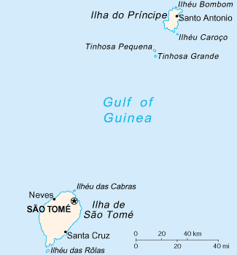
Cartina rappresentativa dello stato.

